# 团队会议倒计时器项目 - 个人报告

**学生姓名**: 李奕成
**学号**: 2418040114
**GitHub用户名**:flame674

---

## 1. 项目概述

团队会议倒计时器是一个专为团队会议场景设计的计时工具，主要功能包括：
- 定义会议子任务并为每个任务分配时间
- 导入/导出CSV格式的任务配置
- 暂停计时器并修改任务时间
- 个人扩展功能（根据实际开发填写）

本项目使用Python语言开发，采用面向对象的设计理念，实现了完整的图形用户界面。

---

## 2. 个人贡献
我负责实现了计时器的暂停/恢复功能以及任务编辑功能。核心挑战在于确保计时器状态的准确管理和界面响应的实时性。
关键技术实现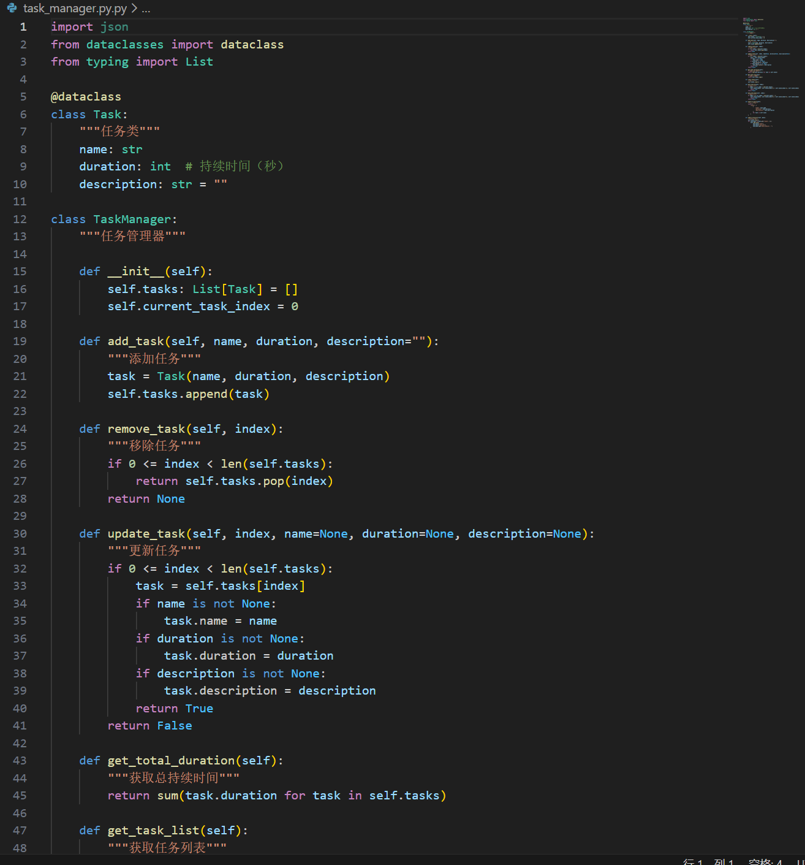
### 2.1 基本功能贡献

#### 功能1：任务定义与时间分配
**我的具体工作**：
- 设计了`Task`数据类和`TaskManager`管理类的数据结构
- 实现了任务的增删改查功能
- 开发了任务列表的图形界面展示
- 添加了任务持续时间验证逻辑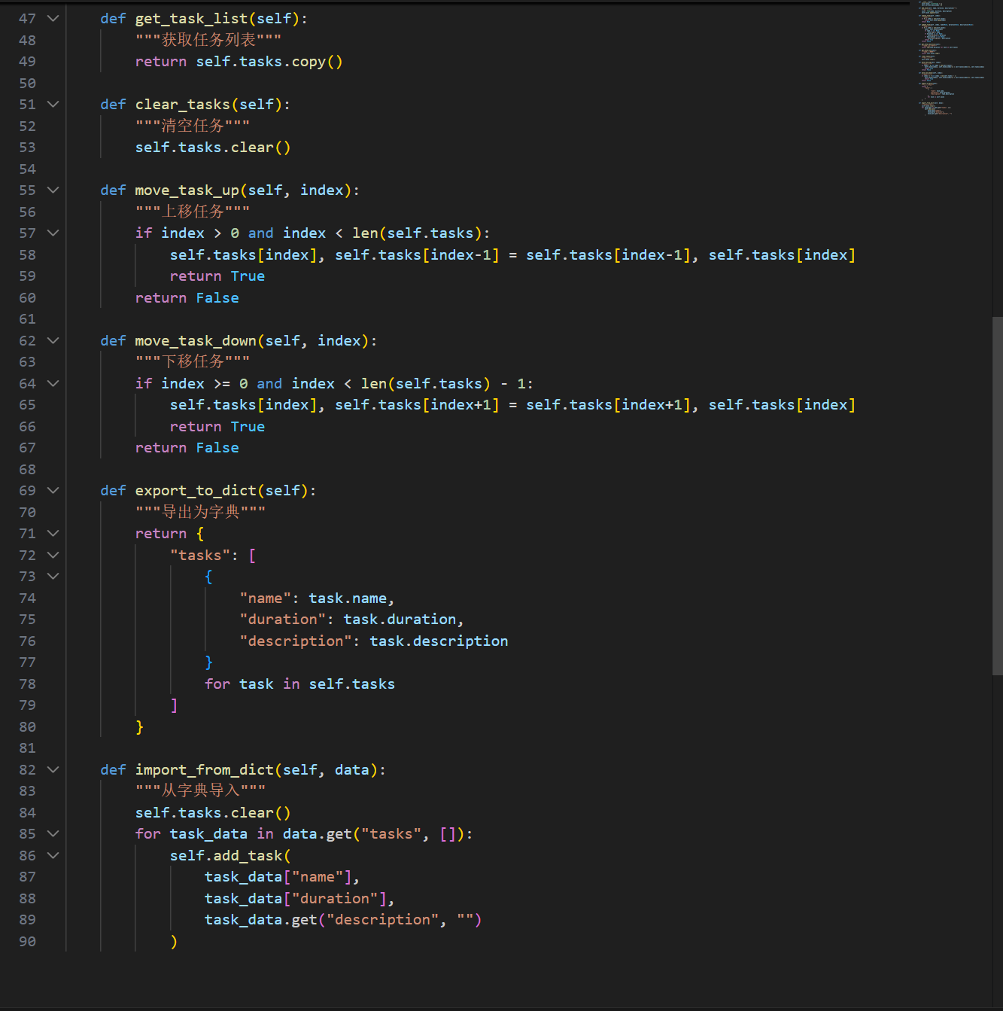

**协作方式**：
- 通过Git分支进行功能开发
- 使用Pull Request进行代码审查
- 与团队成员讨论确定了任务数据结构的标准化格式

#### 功能2：CSV导入导出
**我的具体工作**：
- 设计了CSV文件的标准格式（包含任务名称、持续时间、描述三列）
- 实现了`CSVHandler`类的导入导出方法
- 添加了CSV文件格式验证和错误处理
- 开发了文件选择对话框界面

**协作方式**：
- 与团队成员协商确定了CSV文件的数据结构
- 为其他成员提供了CSV处理的相关API文档
- 参与了文件操作异常处理方案的讨论

#### 功能3：暂停与任务修改
**我的具体工作**：
- 实现了计时器的暂停/恢复功能核心逻辑
- 开发了时间调整的图形界面控件
- 添加了暂停状态下修改任务的业务逻辑
- 确保了时间修改的线程安全性

**协作方式**：
- 与计时器模块的开发者紧密协作，确保状态同步
- 参与了多线程安全性的技术讨论
- 为界面团队提供了状态变更的回调接口

### 2.2 个人扩展功能

#### 扩展功能名称：
智能时间提醒系统
2.2.1 功能设计思路
我观察到在真实会议场景中，与会者经常需要知道当前进度和剩余时间。因此，我设计并实现了智能时间提醒系统，包含以下特性：

多级提醒机制：任务结束前5分钟、1分钟提醒

自适应提醒频率：根据任务时长智能调整提醒间隔

非侵入式通知：屏幕角落Toast通知，不中断会议流程

声音可视化结合：声音提示配合界面颜色变化
**技术实现**：
- 使用的关键技术：提醒系统架构：
用户操作 → 计时器状态变化 → 提醒控制器 → 界面更新/声音播放

**Git工作流程**：
- 创建独立分支：`git checkout -b feature/[功能名称]`
- 功能开发与测试
- 合并到master分支：`git checkout master && git merge feature/[功能名称]`

---

## 3. 软件开发流程与环境

### 3.1 开发工作流程

本项目采用敏捷开发方法，具体流程包括：

1. **需求分析阶段**：
- 分析作业要求，明确三个基本功能需求
- 制定个人扩展功能的技术方案

2. **版本控制策略**：
- 使用Git进行代码版本管理
- 采用功能分支开发模式
master（稳定版）
├── feature-3-pause-modify（我的功能分支）
├── feature-2-csv-import（同事A的功能分支）
└── feature-1-basic-timer（同事B的功能分支）
- 每个基本功能完成后创建对应的版本标签

3. **代码审查流程**：
- 通过Pull Request进行代码审查
- 使用GitHub Issues跟踪任务和Bug

### 3.2 开发环境配置

#### 使用的工具和技术栈：
- **编程语言**: Python 3.8+
- **GUI框架**: tkinter（Python标准库）
- **版本控制**: Git + GitHub
- **IDE**: [请填写您使用的IDE，如VS Code、PyCharm等]

#### 开发环境配置详情：

**IDE配置**：

